Part II. Results & Analysis (12%):

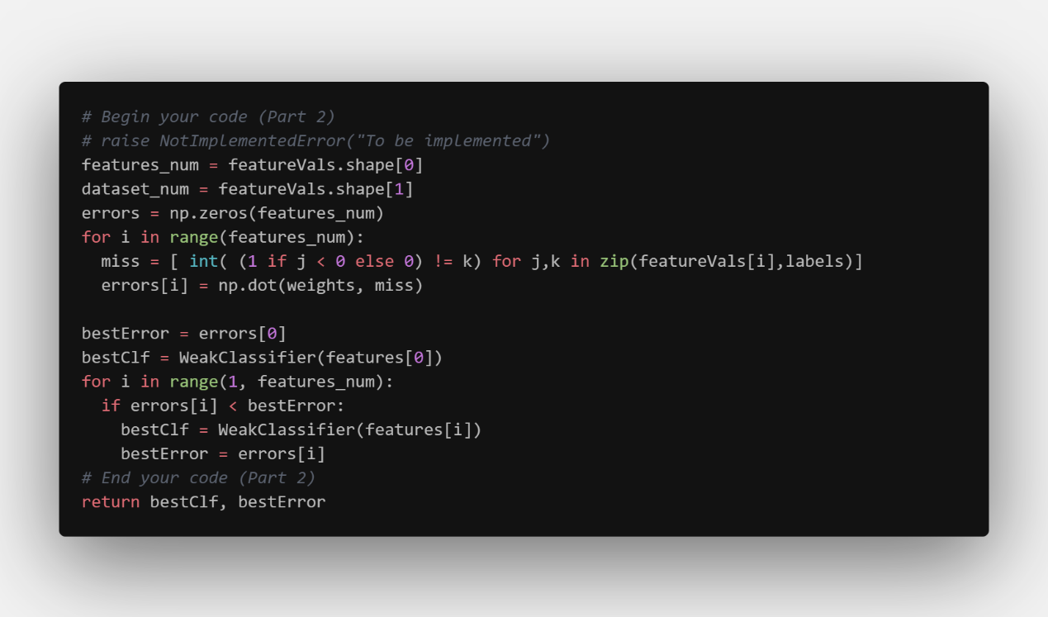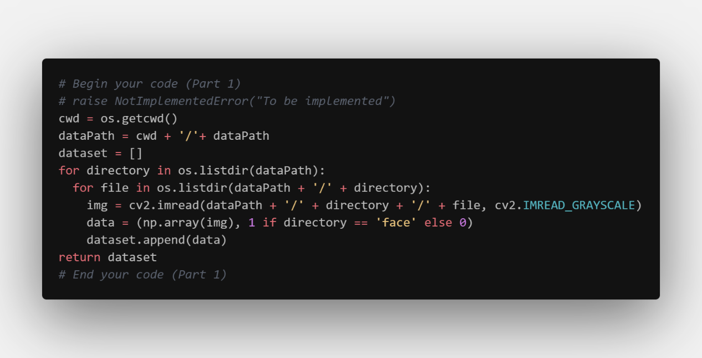

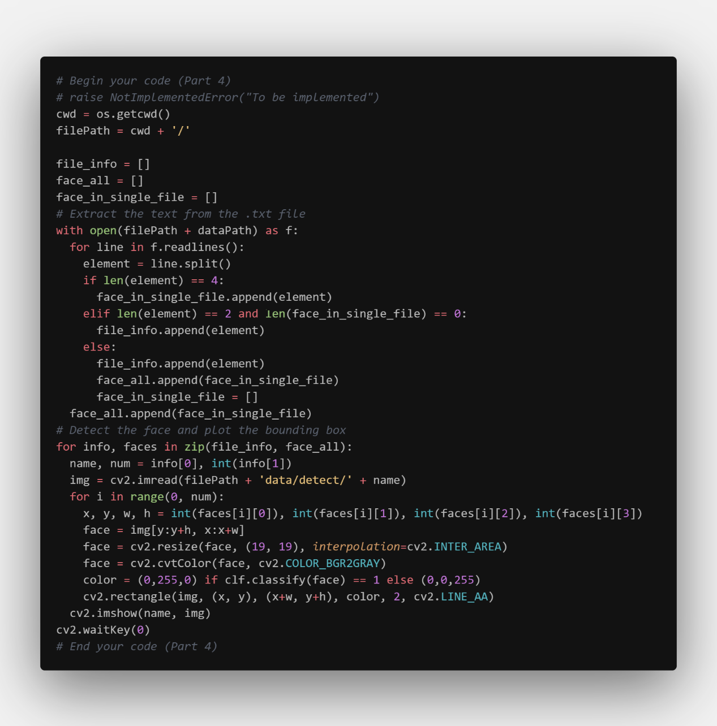

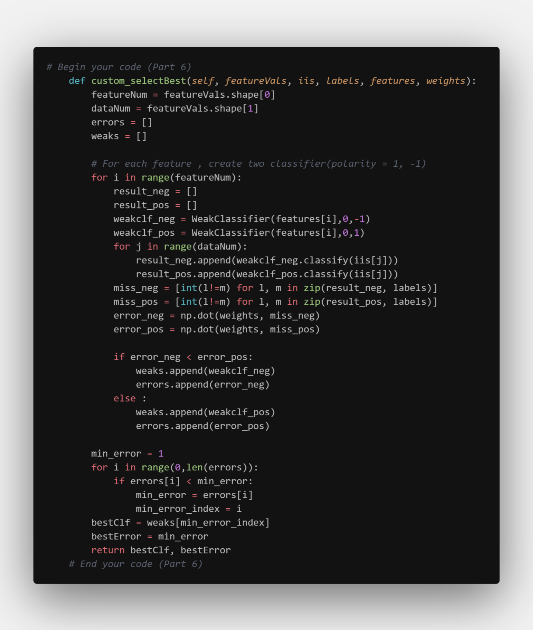

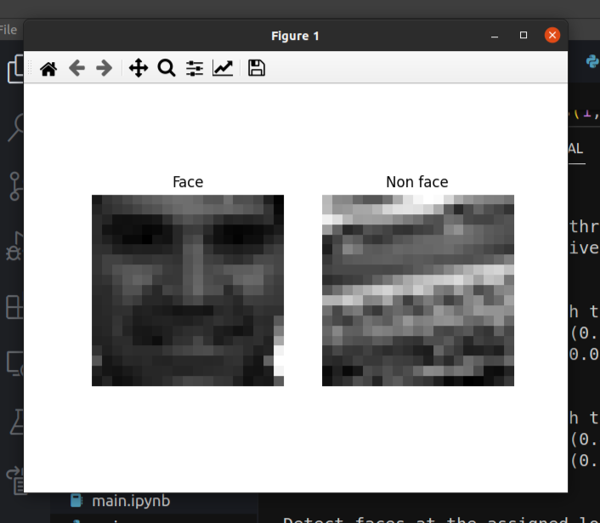

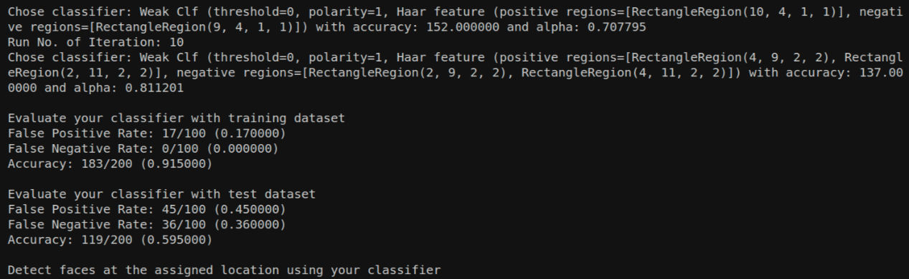

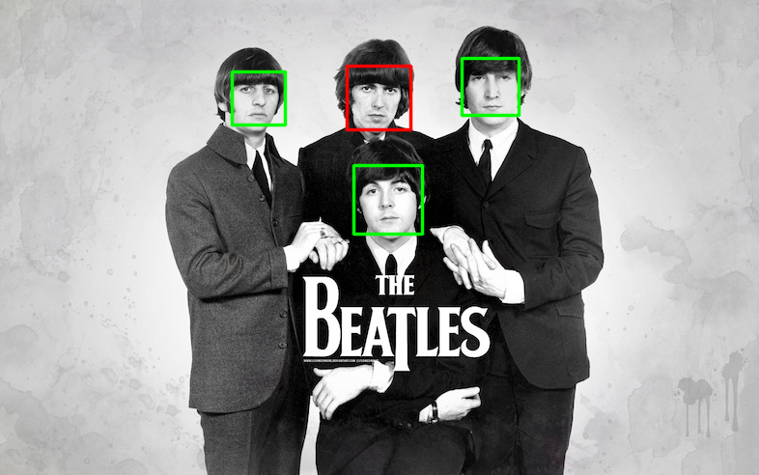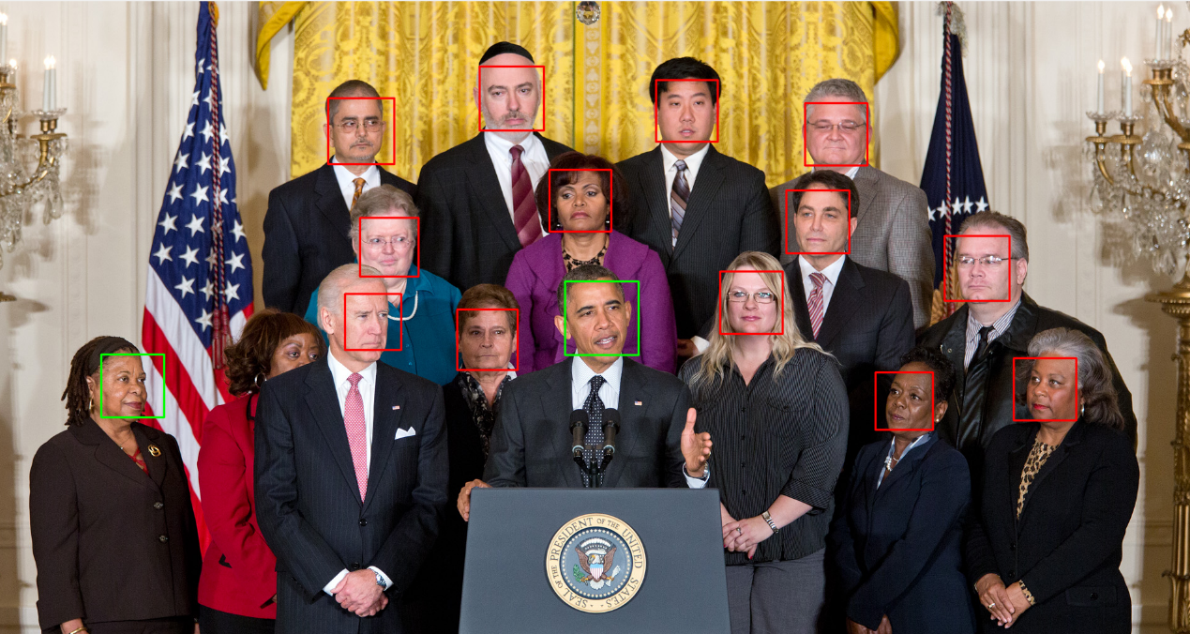



Part III. Answer the questions (12%):

1. Please describe a problem you encountered and how you solved it.
2. 在part2 selectbest中 一開始不知道該用什麼來做為篩選最佳分類器的標準 有featureval feature 和 iis等 分別做了嘗試 第一種是利用 每一個特徵在每一張訓練資料上的特徵值 藉由其正負號來進行篩選 搭配權重來計算其錯誤率 第二種是利用每一個特徵建立兩個分類器(polarity = 1, -1) 並匯入iis後搭配權重來計算失誤率 進而找出最好的分類器，兩種方法的時間複雜度相近，但計算量差了許多，訓練時間也有明顯差距
3. 在計算錯誤率時，一開始沒有考慮到權重，導致每一個迭代中選出的分類器都是同一個

2. What are the limitations of the Viola-Jones’ algorithm?

目標受到部分遮擋或面積過小時 無法正常發揮

哈爾特徵是基於光線變化來決定的 因此偵測良率容易受到光線的變化影響，同一個物體在不同光線的環境中可能也會有不同的結果

主要針對正臉 對於其他角度的資料會有較低的正確率

3. Based on Viola-Jones’ algorithm, how to improve the accuracy except

changing the training dataset and parameter T?

設計更好的算法挑選每一次迭代中最好的分類器，即優化part2

4. Other than Viola-Jones’ algorithm, please propose another possible face

detection method (no matter how good or bad, please come up with an idea).

Please discuss the pros and cons of the idea you proposed, compared to the

Adaboost algorithm.

1. Yolo 是一個利用捲積神經網路進行物件偵測的算法 優點是運算速度與準度皆較高，但需要準備大量的訓練資料